五、中国资源
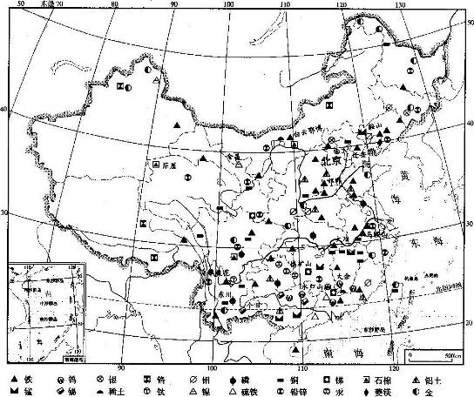
图2-14
图2-14读图要求
1读出中国主要铁矿：鞍山、白云鄂博、迁安、邯郸、马鞍山、大冶、攀枝花。
2读出三大伴生矿：白云鄂博、金昌、攀枝花。
3读出我国主要有色金属矿：大余钨矿、锡矿山锑矿、水口山铅锌矿、个旧锡矿、东川铜矿。

六、中国能源
(一)中国煤炭分布
图2—15读图要求
1读出中国主要煤矿：鸡西、鹤岗、阜新、抚顺、伊敏河、霍林河、元宝山、准格尔、大同、阳泉、开滦、峰峰、神术、鄂尔多斯(原东胜)、平顶山、充州、淮北、淮南、六盘水。
2绘出我国晋煤外运的六条通道：大秦铁路；京秦-丰沙大铁路；京原铁路；石太-石德-京沪-胶济铁路；朔黄铁路；焦兖石铁路。
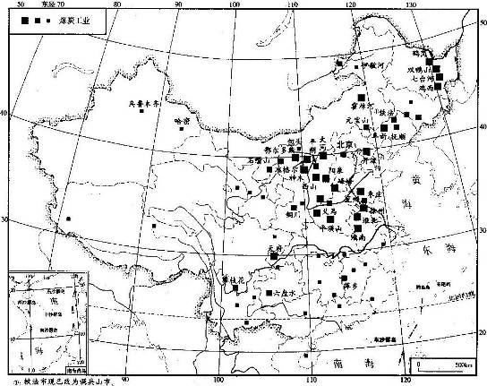
图2-15
辅助练习
l在我国能源构成中，储量最大的是 。我国被称之为“煤海之省”的是
2煤炭是人类最早认识并加以利用的能源之一。我国煤炭的主要生产地是山西省。虽然山西省是能源大省，为我国现代化建设做出了重大贡献．但它却尚未成为经济强省。为改变这种状况，山西省政府提出了加快经济结构调整的战略。
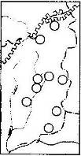
完成下列要求。
(1)中国煤炭用于冶炼始于 。
A公元前16世纪左右 B公元前8世纪-公元前5世纪
C公元前3世纪末-公元1世纪初 D公元1世纪初-公元3世纪初
(2)图2-16表示山西省主要煤矿(用О表示)的分布。将下列煤矿的代号，填在图中适当的О中。
A大同煤矿 B阳泉煤矿 C晋城煤矿 D平朔煤矿
(3)回答上述煤矿中，产量最大的是 煤矿，设备最先进的
煤矿。
(4)回答加快经济结构调整，急需解决水资源短缺问题，为此，正在建设 引水工程。 图2-16
(5)你认为应怎样调整经济结构，变能源大省为经济强省?

(二)中国石油分布图
2-17读图要求
读出我国主要油田：大庆、辽河、胜利、华北、中原、克拉玛依、塔中。
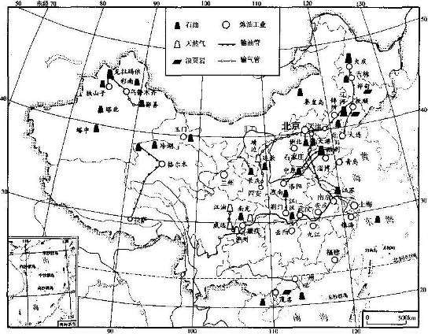
图2-17
(三)中国主要水电站、火电站和核电站分布
图2-18读图要求
1读出主要水电站及水利工程：龙羊峡、李家峡、刘家峡、万家寨、小浪底、白山、二滩、龚嘴、三峡、葛洲坝、丹江口、隔河岩、岩滩、天生桥。
2读出核电站：秦山、大亚湾。
3读出坑口火电站：大同、神头、元宝山。
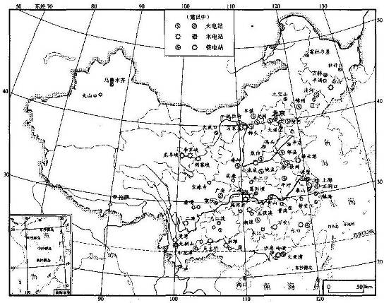
图2-18
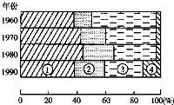
辅助练习
3图2-19表示世界能源消费构成的变化，图中①、②、③、④代表的能源，依次是
A煤、石油、天然气、水电和核电
B石油、天然气、煤、水电和核电
C天然气、石油、煤、水电和核电

